Resolución del Pleno del Instituto de Transparencia, Acceso a la Información Pública y Protección de Datos Personales del Estado de México y Municipios, con domicilio en Metepec, Estado de México, de fecha dieciocho de junio de dos mil diecinueve.

VISTOS los expedientes conformados con motivo de los Recursos de Revisión 02451/INFOEM/IP/RR/2019 y 02452/INFOEM/IP/RR/2019, interpuestos por XXXXXXX en lo sucesivo Recurrente o Particular, en contra de las respuestas del Sujeto Obligado Ayuntamiento de Metepec, se emite la presente Resolución, con base en los Antecedentes y Considerandos que a continuación se exponen:

A N T E C E D E N T E S

I. Presentación de las solicitudes de acceso a la información pública.

Con fecha dieciocho de febrero de dos mil diecinueve, el Particular presentó dos solicitudes de acceso a la información pública a través del Sistema de Acceso a la Información Mexiquense (SAIMEX), ante el Ayuntamiento de Metepec, mediante las cuales requirió lo siguiente:

Solicitud de Información con número de folio 00060/METEPEC/IP/2019
DESCRIPCIÓN CLARA Y PRECISA DE LA INFORMACIÓN SOLICITADA
“Requiero los documentos que contengan las 10 solicitudes más recurrentes del año 2017 a la fecha y su respuesta en versión pública” (Sic.)

Solicitud de Información con número de folio 00061/METEPEC/IP/2019
DESCRIPCIÓN CLARA Y PRECISA DE LA INFORMACIÓN SOLICITADA
“Cuantos recursos de revisión ha tenido el ayuntamiento y la forma en que se le dio cumplimiento a cada uno de ellos desde el 2015 a la fecha” (Sic.)
MODALIDAD DE ENTREGA EN AMBAS SOLICITUDES:
“A través del SAIMEX”

II. Solicitud de aclaración.

Con fecha veinticinco de febrero de dos mil diecinueve, a través del Sistema de Acceso a la Información Mexiquense, el Sujeto Obligado solicitó al Particular aclaración con relación a sus dos solicitudes de acceso a la información, en los términos siguientes:

Solicitud de Información con número de folio 00060/METEPEC/IP/2019
“… Se le solicita respetuosamente: 1. Aclare y/o especifique la información que requiere cuando señala “los documentos que contengan las 10 solicitudes más recurrentes”, pues para este sujeto obligado los datos proporcionados resultan insuficientes para la búsqueda de la información, Lo anterior para, en caso de proceder, atender eficazmente su requerimiento. En caso de que no se desahogue el requerimiento señalado dentro del plazo citado se tendrá por no presentada la solicitud de información, quedando a salvo sus derechos para volver a presentar la solicitud, lo anterior con fundamento en el artículo 159 de la Ley invocada.…”(Sic)

Solicitud de Información con número de folio 00061/METEPEC/IP/2019
“…Se le solicita respetuosamente: 1. Aclare y/o especifique la información que requiere cuando señala “Cuantos recursos de revisión ha tenido el ayuntamiento”, pues para este sujeto obligado los datos proporcionados resultan insuficientes para la búsqueda de la información, Lo anterior para, en caso de proceder, atender eficazmente su requerimiento. En caso de que no se desahogue el requerimiento señalado dentro del plazo citado se tendrá por no presentada la solicitud de información, quedando a salvo sus derechos para volver a presentar la solicitud, lo anterior con fundamento en el artículo 159 de la Ley invocada.

En fecha cuatro de marzo del año dos mil diecinueve el Particular presentó sus aclaraciones en los siguientes términos:

Solicitud de Información con número de folio 00060/METEPEC/IP/2019
“Requiero las 10 solicitudes de información con mayor recurrencia recibidas, así como la respuesta a cada una de ellas, y que fueron solicitadas al Ayuntamiento de metepec, y que fueron obviamente genero la respuesta la unidad de transparencia del citado ayuntamiento, correspondientes al año 2017, 2018 y 2019. Pidiendo al actual titular de la unidad de transparencia crear evasivas para no dar respuesta a mi solicitud de información. Atentamente XXXXXXXXXX.” (Sic)

Solicitud de Información con número de folio 00061/METEPEC/IP/2019
“Quiero saber cuantos recursos de revisión en materia de transparencia, se han suscitado por las respuestas de solicitudes de información hechas al Ayuntamiento de metepec y que han sido mal atendidas (por omisión, negativa, entre otros supuestos previstos en la ley de transparencia), así como los informes de cumplimiento generados por la unidad de transparencia del Ayuntamiento de metepec, en versión pública, solicitando el documento de cada uno de ellos vía saimex, desde el año 2015 a la fecha. Pidiendo al actual titular crear evasivas para no dar respuesta a mi solicitud de información. Atentamente XXXXXXXXXXX.” (Sic)

III. Respuestas del Sujeto Obligado.

Con fecha veintiséis de marzo de dos mil diecinueve, mediante el Sistema de Acceso a la Información Mexiquense (SAIMEX), la Unidad de Transparencia del Sujeto Obligado notificó al Particular las respuestas a sus solicitudes de acceso a la información, en los términos siguientes:

- Solicitud de Información con número de 00060/METEPEC/IP/2019

“…
En respuesta a la solicitud recibida, nos permitimos hacer de su conocimiento que con fundamento en el artículo 53, Fracciones: II, V y VI de la Ley de Transparencia y Acceso a la Información Pública del Estado de México y Municipios, le contestamos que: Se envía respuesta en archivo adjunto. En respuesta a la solicitud recibida, nos permitimos hacer de su conocimiento que con fundamento en el artículo 53, Fracciones: II, V y VI de la Ley de Transparencia y Acceso a la Información Pública del Estado de México y Municipios, le contestamos que: Se envía respuesta en archivo adjunto.
…”

De igual manera el Sujeto Obligado adjuntó dos archivos denominados SA060IP19.PDF y SA060IP19di.PDF, por lo que respecta al primero de ellos corresponde al oficio número UT/MET/310/2019, que en su parte medular señala lo siguiente:

“…
Misma que fue analizada, en virtud de lo cual me permito hacer de su conocimiento que la información que solicita no obra dentro de los archivos de este sujeto obligado, por lo que, conforme al artículo 169 fracción I de la Ley de Transparencia y Acceso a la Información Pública del Estado de México y Municipios, anexo al presente la resolución del Comité de Transparencia de inexistencia de la información.
…”

Por lo que respecta al archivo identificado como SA060IP19di.PDF consiste en la declaratoria de inexistencia de información de fecha trece de marzo de dos mil diecinueve.

- Solicitud de Información con número de folio 00061/METEPEC/IP/2019
En respuesta a la solicitud recibida, nos permitimos hacer de su conocimiento que con fundamento en el artículo 53, Fracciones: II, V y VI de la Ley de Transparencia y Acceso a la Información Pública del Estado de México y Municipios, le contestamos que: Se envía respuesta en archivo adjunto.
…”

De igual manera el Sujeto Obligado adjuntó dos archivos denominados SA061IP19.PDF y SA061IP19a.pdf, por lo que respecta al primero de ellos corresponde al oficio número UT/MET/309/2019 mismo que en su parte medular señala lo siguiente:

“…
Dado lo anterior, me permito hacer de su conocimiento que con fundamento en el artículo 159 de la Ley de Transparencia y Acceso a la Información Pública del Estado de México y Municipios, la solicitud de aclaración se da con la finalidad de precisar uno o varios requerimientos de información. En razón de que un recurso de revisión no se delimita la materia de Transparencia, se le solicita únicamente especificará a qué tipo de recurso hacía referencia. Aunado a lo anterior, Usted expandió su solicitud inicial, por lo que respetuosamente pongo en su atención que se encuentra en el derecho de ingresar de nueva cuenta una solicitud de acceso a la información.
…”

Por lo que respecta al archivo identificado como SA061IP19a.pdf consiste en un listado de recursos de revisión del año dos mil quince al dos mil diecinueve junto con el estatus en el que se encuentran, del que se muestra un estracto.
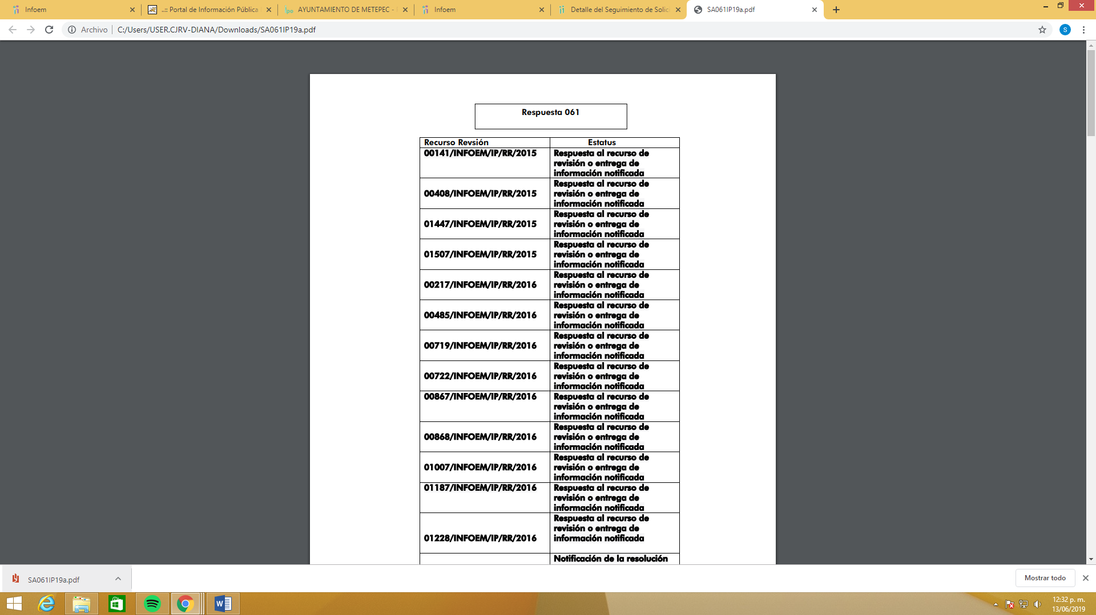
IV. Interposición de los Recursos de Revisión.

Con fecha ocho de abril de dos mil diecinueve, se recibieron en este Instituto, a través del Sistema de Acceso a la Información Mexiquense (SAIMEX), los Recursos de Revisión interpuestos por la parte recurrente, en contra de las respuestas emitidas por el Sujeto Obligado, en los siguientes términos:

Solicitud de Información con número de folio 00060/METEPEC/IP/2019
Recurso de Revisión 02451/INFOEM/IP/RR/2019
ACTO IMPUGNADO
“No proporciona respuesta”

RAZONES O MOTIVOS DE LA INCONFORMIDAD
“Es información que se encuentra en sus archivos”

Solicitud de Información con número de folio 00061/METEPEC/IP/2019
Recurso de Revisión 02452/INFOEM/IP/RR/2019
ACTO IMPUGNADO
“No proporciona información en la respuesta”

RAZONES O MOTIVOS DE LA INCONFORMIDAD
“No proporciona información respuesta.” (Sic)

V. Trámite de los Recursos de Revisión ante el Instituto.

a) Turno de los Recursos de Revisión. El ocho de abril de dos mil diecinueve, el Sistema de Acceso a la Información Mexiquense (SAIMEX), asignó los Recursos de Revisión con base en el sistema aprobado por el Pleno de este Órgano Garante y los turnó para los efectos del artículo 185, fracción I, de la Ley de Transparencia y Acceso a la Información Pública del Estado de México y Municipios, de la siguiente manera:

Solicitud | Recursos | Comisionado
00060/METEPEC/IP/2019 | 02451/INFOEM/IP/RR/2019 | Luis Gustavo Parra Noriega
00061/METEPEC/IP/2019 | 02452/INFOEM/IP/RR/2019 | Eva Abaid Yapur

b) Admisión de los Recursos de Revisión. El doce de abril de dos mil diecinueve, se acordó la admisión de los medios de impugnación con número 02451/INFOEM/IP/RR/2019 y 02452/INFOEM/IP/RR/2019 interpuestos por el Recurrente en contra del Ayuntamiento de Metepec, en términos del artículo 185, fracciones I y II, de la Ley de Transparencia y Acceso a la Información Pública del Estado de México y Municipios, la cual fue notificada a las partes el mismo día, a través del Sistema de Acceso a la Información Mexiquense (SAIMEX), en el que se les otorgó un plazo de siete días hábiles posteriores a dichas notificaciones para que manifestaran lo que a su derecho conviniera y formularan alegatos.

c) Manifestaciones. El treinta de abril de dos mil diecinueve, se recibieron a través del Sistema de Acceso a la Información Mexiquense (SAIMEX), los Informes Justificado por parte del Sujeto Obligado en el que reitera su respuesta; sin embargo, para dar certeza en el presente Recurso de Revisión el tres de mayo de dos mil diecinueve, se dictó acuerdo mediante el cual se pusieron a la vista del Particular el cual fue notificado a las partes, en esa misma fecha, a través del Sistema de Acceso a la Información Mexiquense (SAIMEX). No obstante lo anterior, el Recurrente no realizó manifestación alguna sobre el contenido de los Informes Justificados enviados por el Ayuntamiento.

d) Acumulación de los asuntos. El veinticuatro de abril de dos mil diecinueve, el Pleno del Instituto de Transparencia, Acceso a la Información Pública y Protección de Datos Personales del Estado de México y Municipios, durante su Décima Quinta Sesión Ordinaria, con el propósito de privilegiar la resolución expedita y evitar resoluciones contradictorias, con fundamento en el artículo 18 del Código de Procedimientos Administrativos del Estado de México, de aplicación supletoria a la Ley de Transparencia y Acceso a la Información Pública del Estado de México y Municipios, según lo previsto en su artículo 195, acordó la acumulación de los Recursos de Revisión 02452/INFOEM/IP/RR/2019 al diverso 02451/INFOEM/IP/RR/2019, por ser este último el más antiguo, sustanciado bajo el índice de esta Ponencia, al advertir conexidad entre estos, ya que fueron promovidos por la misma persona, en los que se señaló como Sujeto Obligado recurrido el Ayuntamiento de Metepec.

e) Ampliación del plazo para resolver: El tres de junio del año en curso, el Comisionado Ponente, con fundamento en lo dispuesto por el artículo 181, párrafo tercero, de la Ley de Transparencia y Acceso a la Información Pública del Estado de México y Municipios, acordó ampliar por un periodo de quince días hábiles, el plazo para resolver el Recurso de Revisión que nos ocupa; acto que fue notificado a las partes, mediante el Sistema de Acceso a la Información Mexiquense (SAIMEX), el mismo día de su emisión.

f) Cierre de instrucción. El once de junio de dos mil diecinueve, al no existir diligencias pendientes por desahogar, se emitió el acuerdo por medio del cual se declaró cerrada la instrucción y se determinó pasar los expedientes a resolución, en términos de lo dispuesto en los artículos 185, fracciones VI y VIII, de la Ley de Transparencia y Acceso a la Información Pública del Estado de México y Municipios, mismo que fue notificado a las partes el mismo día, a través del Sistema de Acceso a la Información Mexiquense (SAIMEX).

En razón de que fue debidamente sustanciado el expediente electrónico y no existe diligencia pendiente de desahogo, se emite la resolución que conforme a Derecho proceda, de acuerdo a los siguientes:

C O N S I D E R A N D O S
PRIMERO. Competencia.

El Instituto de Transparencia, Acceso a la Información Pública y Protección de Datos Personales del Estado de México y Municipios, es competente para conocer y resolver el presente Recurso de Revisión interpuesto por la parte recurrente, conforme a lo dispuesto en los artículos 6°, apartado A de la Constitución Política de los Estados Unidos Mexicanos; 5°, párrafos vigésimo, vigésimo primero y vigésimo segundo, fracciones I, II, III, IV y V de la Constitución Política del Estado Libre y Soberano de México; 1°, 8°, 9°, 10, 37 y 42, fracciones I, II y III, de la Ley General de Transparencia y Acceso a la Información Pública; 1°, 2°, fracciones II y IV; 13, 29, 36, fracciones I y II; 176, 178, 179, 181 párrafo tercero, 185, 188 y 189 de la Ley Transparencia y Acceso a la Información Pública del Estado de México y Municipios; 7°, 9°, fracciones I y XXIV y 11 del Reglamento Interior del Instituto de Transparencia, Acceso a la Información Pública y Protección de Datos Personales del Estado de México y Municipios.

SEGUNDO. Metodología de estudio.

De las constancias que forma parte del Recurso de Revisión que se analiza, se advierte que previo al estudio del fondo de la litis, es necesario estudiar las causales de improcedencia y sobreseimiento que se adviertan, para determinar lo que en Derecho proceda.

Causales de improcedencia.

Este Instituto realiza el estudio oficioso de las causales de improcedencia, por tratarse de una cuestión de orden público y de estudio preferente (acorde con el Criterio orientador en la Tesis de Jurisprudencia “IMPROCEDENCIA.” (Semanario Judicial de la Federación, Quinta Época, 1985, pág. 262), el cual establece que debe examinarse previamente la procedencia del juicio de amparo, sea que las partes lo soliciten o no, por ser una cuestión de orden público; de tal suerte, deberá ser desechado cualquier Recurso de Revisión que actualice alguno de los supuestos establecidos en el artículo 191 de la Ley de Transparencia y Acceso a la Información Pública del Estado de México y Municipios, por ser improcedente.

De tal suerte, será desechado cualquier Recurso de Revisión que actualice alguno de los supuestos establecidos en el artículo 191 de la Ley de Transparencia y Acceso a la Información Pública del Estado de México y Municipios, por ser improcedente.

En el presente caso, no se actualiza ninguna de las causales de improcedencia establecidas en el ordenamiento jurídico previamente señalado, toda vez que este Instituto no tiene conocimiento de que se encuentre en trámite algún medio de defensa presentado por el recurrente ante otra instancia; no existió prevención alguna; la veracidad de las respuestas no formó parte del agravio; ni se realizó una consulta o ampliación a los alcances de los requerimientos informativos; además de que el medio de impugnación fue presentando en tiempo.

Causales de sobreseimiento.

Por ser de previo y especial pronunciamiento, este Instituto analiza si se actualiza alguna causal de sobreseimiento.

El artículo 192 de la Ley Transparencia y Acceso a la Información Pública del Estado de México y Municipios, señala las causales por las cuales se puede sobreseer en todo o en parte, el Recurso de Revisión; así, del análisis realizado por este Instituto, se advierte que no se actualiza algún supuesto de sobreseimiento; lo anterior, en virtud de que no hay constancias en el expediente en que se actúa, de que el recurrente se haya desistido del recurso, haya fallecido, sobreviniera alguna causal de improcedencia, que el Sujeto Obligado hubiese modificado o revocado el acto impugnado o bien, haya quedado sin materia.

Por tales motivos, se considera procedente entrar al fondo del presente asunto.

TERCERO. Determinación de la Controversia.

Para ilustrar la controversia planteada resulta conveniente precisar lo que el Particular solicitó:

- Los documentos que contengan las 10 solicitudes más recurrentes del año 2017 a la fecha y su respuesta.

- Cuántos recursos de revisión ha tenido el Ayuntamiento y la forma en que se le dio cumplimiento a cada uno de ellos desde el 2015 a la fecha.

En respuesta, el Sujeto Obligado por lo que respecta al punto marcado con el número uno, señaló no contar con la información requerida y emitió acuerdo de inexistencia y por lo que respecta al punto dos remitió un listado de recursos de revisión del año dos mil quince al dos mil diecinueve junto con el estatus en el que se encuentran.
Inconforme con lo anterior, el Particular señaló como agravió que no se le proporciona información en la respuesta, motivo por el cual se actualiza el supuesto previsto en el artículo 179, fracción I, de la Ley de Transparencia y Acceso a la Información Pública del Estado de México y Municipios, correspondiente a -La negativa a la información solicitada-.

Para terminar el presente apartado, cabe señalar que todo lo anterior se desprende de las documentales que obran en el expediente electrónico del Recurso de Revisión que nos ocupa, consistentes en: la solicitud de acceso a la información, la respuesta emitida por el Sujeto Obligado, el escrito recursal y las manifestaciones de alegatos; instrumentales que se toman en cuenta a efecto de resolver el presente medio de impugnación, conforme a lo dispuesto por el artículo 185, fracción IV, de la Ley de Transparencia y Acceso a la Información Pública del Estado de México y Municipios.

Expuestas las posturas de las partes, este Órgano Colegiado procede al análisis del agravio hecho valer por el ahora Recurrente, a luz de las respuestas otorgadas por el Ayuntamiento de Huixquilucan, de conformidad con la Ley de Transparencia y Acceso a la Información Pública del Estado de México y Municipios y demás normativa aplicable a la materia que se resuelve.

CUARTO. Marco normativo aplicable en materia de transparencia y acceso a la información pública.

El artículo 6°, Apartado A), fracción I de la Constitución Política de los Estados Unidos Mexicanos, establece que toda la información en posesión de cualquier autoridad, es pública y sólo podrá ser reservada temporalmente por razones de interés público.
La Ley General de Transparencia y Acceso a la Información Pública, publicada en el Diario Oficial de la Federación el 4 de mayo de 2015, dispone en su artículo 70, la información que se considera corresponde a las Obligaciones de Transparencia, la cual debe estar disponible para cualquier persona de manera permanente y actualizada.

Por su parte, en materia local, el artículo 5°, fracción I de la Constitución Política del Estado Libre y Soberano de México, es coincidente con la Constitución Federal, en el sentido de la publicidad de toda la información, con la única restricción de proteger el interés público, así como la información referente a la intimidad de la vida privada y la imagen de las personas, con las excepciones que establezca la ley reglamentaria.

Por su parte, la Ley de Transparencia y Acceso a la Información Pública del Estado de México y Municipios (Reglamentaria del artículo 5° de la Constitución Local), establece lo siguiente:

El artículo 12, que, quienes generen, recopilen, administren, manejen, procesen, archiven o conserven información pública serán responsables de la misma.

El artículo 18, que, los Sujetos Obligados deberán documentar todo acto que derive del ejercicio de sus facultades, competencias o funciones, considerando desde su origen la eventual publicidad y reutilización de la información que generen.

El artículo 19, que, se presume que la información debe existir si se refiere a las facultades, competencias y funciones que los ordenamientos jurídicos aplicables otorgan a los sujetos obligados y en caso de que dichas facultades no se hayan ejercido, se deberá motivar la respuesta en función de las causas que motivaron tal circunstancia.

Quinto. Estudio de Fondo.

Una vez determinada la vía sobre la que versará la presente Resolución y previa revisión del expediente electrónico formado en el Sistema de Acceso a la Información Mexiquense (SAIMEX), con motivo de la solicitud de información y del recurso a que da origen, es conveniente analizar si la respuesta del Sujeto Obligado cumple con los requisitos y procedimientos del derecho de acceso a la información pública.

En ese orden de ideas, es importante señalar que, el artículo 4°, párrafo segundo, de la Ley de Transparencia y Acceso a la Información Pública del Estado de México y Municipios, señala que toda la información generada, obtenida, adquirida, transformada, administrada o en posesión de los sujetos obligados es pública y accesible de manera permanente a cualquier persona, en los términos y condiciones que se establezcan en los tratados internacionales de los que el Estado mexicano sea parte, en la Ley General de Transparencia, Acceso a la Información Pública, la presente Ley y demás disposiciones de la materia, privilegiando el principio de máxima publicidad de la información. Sólo podrá ser clasificada excepcionalmente como reservada temporalmente por razones de interés público, en los términos de las causas legítimas y estrictamente necesarias previstas por esta Ley.

De lo anterior, se deduce que la información generada, obtenida, adquirida, transmitida, administrada o en posesión de los Sujetos Obligados, será accesible a cualquier persona, privilegiando el principio de máxima publicidad de la información.

En síntesis, el derecho de acceso a la información pública se satisface en aquellos casos en que se entregue el soporte documental en que conste la información pública, sin la necesidad de elaborar documentos ad hoc; lo cual, toma sustento en el artículo 160 de la Ley de Transparencia y Acceso a la Información Pública del Estado de México y Municipios, el cual refiere que los sujetos obligados deberán entregar la información que obre en sus archivos.

Asimismo, el artículo 24 de la Ley de la materia, dispone que los Sujetos Obligados sólo proporcionarán la información pública que generen, administren o posean en el ejercicio de sus atribuciones; por consiguiente, la información pública se encuentra a disposición de cualquier persona, lo que implica que es deber de los sujetos obligados, garantizar el derecho de acceso a la información pública.

Una vez realizado el estudio de las constancias que integran el expediente en que se actúa, se desprende lo siguiente:

El peticionario solicitó al Ayuntamiento de Metepec lo siguiente:

- Los documentos que contengan las 10 solicitudes más recurrentes del año 2017 a la fecha y su respuesta.

- Cuántos recursos de revisión ha tenido el ayuntamiento y la forma en que se le dio cumplimiento a cada uno de ellos desde el 2015 a la fecha.

Atento a lo anterior, el Sujeto Obligado turnó la solicitud de información, a los Servidores Públicos Habilitados que pudieran contar con la información, por lo que, es necesario hacer referencia al procedimiento de búsqueda que deben de seguir los Sujetos Obligados para localizar la información, el cual se encuentra previsto en los artículos 160 y 162 de la Ley de Transparencia y Acceso a la Información Pública del Estado de México y Municipios, mismo que es el siguiente:
- Las Unidades de Transparencia garantizarán que las solicitudes de acceso a la información se turnen a todas las áreas competentes que cuenten con la información o deban tenerla -de acuerdo con las facultades, competencias y funciones-, con el objeto de que dichas áreas realicen una búsqueda exhaustiva y razonable de la información requerida, y

- Los sujetos obligados otorgaran acceso a los documentos que se encuentren en sus archivos o que estén Obligados a documentar de acuerdo con sus facultades, competencias o funciones, en el formato en que el solicitante manifieste, de entre aquellos formatos existentes.

Ahora bien, de las constancias que obran en el Sistema de Acceso a la Información Mexiquense (SAIMEX) y de las respuestas proporcionadas por los servidores públicos habilitados del Sujeto Obligado, en las que respecto del primer punto señaló no contar con la información requerida, en relación al punto dos el Sujeto Obligado remitió un listado de recursos de revisión del año dos mil quince al dos mil diecinueve junto con el estatus en el que se encuentran.

Una vez señalado lo anterior, y con la finalidad de resolver adecuadamente el Recurso de Revisión que nos ocupa, se elaborará un análisis por cada uno de los puntos requeridos por el Recurrente:

- Los documentos que contengan las 10 solicitudes más recurrentes del año 2017 a la fecha y su respuesta.

Cabe recordar que al señalar su aclaración el Particular reiteró su solicitud inicial por lo que el Sujeto Obligado manifestó que después de haber realizado una búsqueda exhaustiva y razonable sobre lo solicitado, no cuenta con documento alguno que satisfaga lo solicitado por el Recurrente; además de adjuntar la Declaratoria de Inexistencia por parte del Comité de Transparencia del Ayuntamiento.

No se deja de lado que, lo que el particular solicitó corresponde específicamente a una investigación; esto es, verificar cada una de las solicitudes para generar un estadístico respecto de cuáles fueron los temas que más se solicitaron y, no existe una disposición jurídica que constriña a los sujetos obligados para precisar esta estadística. Ahora bien, lo que sí es una obligación de transparencia, es la publicación de todas las solicitudes concluidas que han sido tramitadas por la Unidad de Transparencia, tal como lo indica el artículo 92, fracción XVII, de la Ley de Transparencia y Acceso a la Información Pública del Estado de México y Municipios.

Artículo 92. Los sujetos obligados deberán poner a disposición del público de manera permanente y actualizada de forma sencilla, precisa y entendible, en los respectivos medios electrónicos, de acuerdo con sus facultades, atribuciones, funciones u objeto social, según corresponda, la información, por lo menos, de los temas, documentos y políticas que a continuación se señalan:
I. a XVI. …
XVII. Dirección electrónica donde podrán recibirse las solicitudes para obtener la información, así como el registro de las solicitudes recibidas y atendidas;
XVIII. a LIII. …
(Énfasis añadido)

De lo anterior se advierte que todas las solicitudes de acceso a la información que recibe y tramita la Unidad de Transparencia, junto con sus respuestas, son información de naturaleza pública y pueden ser consultadas en el Portal de Información Pública de Oficio Mexiquense (IPOMEX) (dirección de acceso directohttps://www.ipomex.org.mx/ipo3/lgt/indice/METEPEC/art_92_xvii.web).
En consecuencia, si bien es cierto que no tiene la obligación de generar la estadística, pudo haber remitido al solicitante para que accediera a las solicitudes y sus respuestas.

Asimismo, el Portal de Información Pública de Oficio Mexiquense (IPOMEX), también contempla un apartado para que los particulares puedan conocer sobre los temas más frecuentes, como se indica en la fracción LLB.

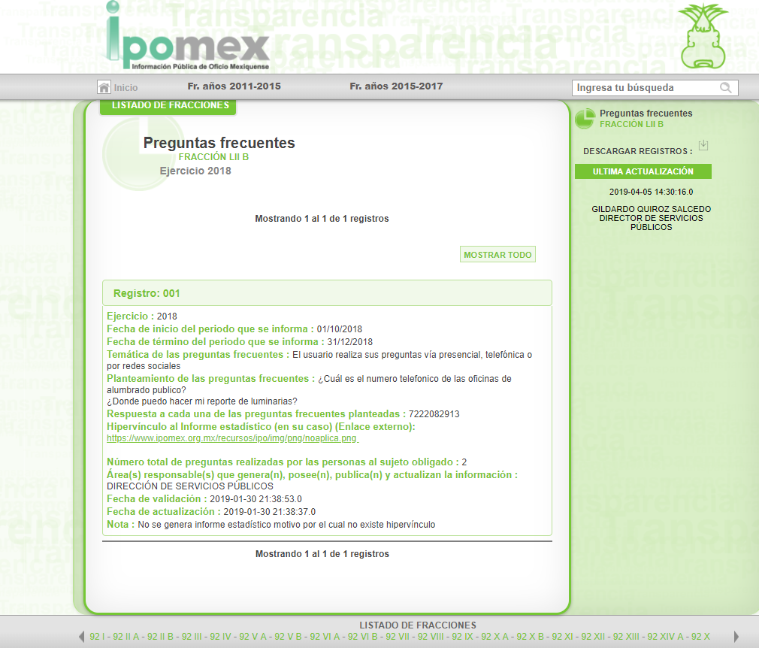

(Consultado el doce de junio de dos mil diecinueve a las quince horas en la dirección electrónica https://www.ipomex.org.mx/ipo3/lgt/indice/METEPEC/art_92_lii_b/0.web)

Bajo este orden de ideas, también se pudo haber orientado al ahora Recurrente para que consultara los temas que más frecuentemente se atienden, sin que ello implique que se deban reportar los diez temas más frecuentes en las solicitudes de acceso a la información pública.
Se hace énfasis en que la información de las obligaciones de transparencia se realiza de acuerdo a lo establecido en los Lineamientos Técnicos Generales para la publicación, homologación y estandarización de la información de las obligaciones establecidas en el título quinto y en la fracción IV del artículo 31 de la Ley General de Transparencia y Acceso a la Información Pública, que deben de difundir los sujetos obligados en los portales de Internet y en la Plataforma Nacional de Transparencia; así como los criterios y formatos contenidos en los anexos de los propios lineamientos.

Por lo anterior, procede modificar la respuesta del Sujeto Obligado, en virtud de que los motivos de inconformidad son parcialmente fundados, pues si bien, el Ayuntamiento no está obligado a procesar las estadísticas por año, sí pudo haber orientado al Recurrente a consultar las obligaciones de transparencia, por lo que procede ordenar a que oriente al Particular respecto del lugar en donde puede consultar la información en términos de lo establecido en el artículo 161 de la Ley de Transparencia y Acceso a la Información Pública del Estado de México y Municipios.

- Análisis del punto 2 del requerimiento informativo; esto es, cuántos recursos de revisión ha tenido el Ayuntamiento y la forma en que se le dio cumplimiento a cada uno de ellos desde el 2015 a la fecha

Conforme a lo precisado y atento a la solicitud del Particular se advierte que de la misma se desprende lo que quería conocer, sin que fuera necesario realizar un requerimiento de aclaración por parte del Sujeto Obligado, pero una vez realizado este, el Particular especificó de manera más detallada la información a la que quería tener acceso, situación por la cual el Ayuntamiento consideró había ampliado su solicitud, situación que no resulta contraria a derecho como lo señaló al emitir respuesta, lo anterior con fundamento en el artículo 159 de la Ley de Transparencia y Acceso a la Información Pública del Estado de México y Municipios en el que se establece que una vez realizada la solicitud de aclaración, en un término de diez días hábiles, el Particular puede indicar otros elementos que competen corrijan o amplíen los datos proporcionados o bien precisar uno o varios requerimientos de información.

Ahora bien, ya que en respuesta el Sujeto Obligado proporcionó parte de la información interés del Particular, se advierte que acepta que la genera, posee y administra, en ejercicio de sus funciones de derecho público, motivo por el cual se actualiza el supuesto jurídico, previsto en el artículo 12 de la Ley de Transparencia y Acceso a la Información Pública del Estado de México y Municipios.

Bajo este orden de ideas, la información enviada en respuesta no satisface por completo lo solicitado, ya que el Sujeto Obligado sólo proporcionó el número de Recursos de Revisión del año dos mil quince al fecha de la solicitud y el estatus en el que se encuentran, sin proporcionar la forma en la que se les dio cumplimiento a dichos recursos de revisión, por lo que una vez que ha quedado demostrado que la información solicitada es de naturaleza pública al ser generada por el Ayuntamiento, se concluye que este cuenta con las atribuciones de generar, administrar y poseer la información en sus archivos respecto de los informes de cumplimiento de los recursos de revisión proporcionados en respuesta.

Por lo anterior, el Sujeto Obligado para dar atención de la solicitud de acceso a la información con número de folio 00061/METEPEC/IP/2019, debe privilegiar el principio de máxima publicidad el cual dispone que toda la información en posesión de los Sujetos Obligados será pública, completa, oportuna y accesible, sujeta a un claro régimen de excepciones que deberán estar definidas y ser legítimas y estrictamente necesarias en una sociedad democrática.

Conforme a lo anterior, el Sujeto Obligado puede tener en sus archivos el documento fuente del que se desprenda lo que el Recurrente solicita; en virtud de que conforme al artículo 12 de la Ley de Transparencia y Acceso a la Información Pública del Estado de México y Municipios, los sujetos obligados sólo están constreñidos a proporcionar la información pública que obre en sus archivos, en el estado en que esta se encuentre; por lo que, la entrega no comprende el procesamiento de la misma, ni presentarla conforme al interés del solicitante, además, que tampoco deberá generarla, resumirla, efectuar cálculos o practicar investigaciones.

De esta manera, el derecho de acceso a la información pública se satisface en aquellos casos en que se entregue el soporte documental en el que conste la información solicitada, sin necesidad de elaborar documentos ad hoc; lo cual, toma sustento en el artículo 160 de la Ley de Transparencia y Acceso a la Información Pública del Estado de México y Municipios, el cual refiere que los sujetos obligados deberán entregar la información que obre en sus archivos.

De tales circunstancias, se concluye que los sujetos obligados únicamente se encuentran constreñidos a proporcionar los documentos que den cuenta de la información solicitada, como obren en sus archivos, sin tener que elaborarlos a las necesidades del Recurrente.

De acuerdo en ello, la Ley de Transparencia y Acceso a la Información Pública del Estado de México y Municipios, establece sobre el cumplimiento a las resoluciones lo siguiente:

Artículo 198. Los sujetos obligados, a través de la Unidad de Transparencia, darán estricto cumplimiento a las resoluciones del Instituto y deberán rendir Informe a éste sobre su cumplimiento.
Excepcionalmente, considerando las circunstancias especiales del caso, los sujetos obligados podrán solicitar al Instituto, de manera fundada y motivada, una ampliación del plazo para el cumplimiento de la resolución.
Dicha solicitud deberá presentarse, a más tardar, dentro de los primeros tres días hábiles del plazo otorgado para el cumplimiento, a efecto de que el Instituto resuelva sobre la procedencia de la misma dentro de los cinco días hábiles siguientes.
(Énfasis añadido)

Conforme a lo anterior, el Sujeto Obligado deberá proporcionar el o los documentos donde obre la información interés del Particular consistente en los informes de cumplimiento de los recursos de revisión que se han cumplimentado del año do sil quince al veinticinco de febrero de dos mil diecinueve.

Versión Pública

No se deja de lado que, es posible que los documentos que den cuenta de la información, que se ordena entregar pudiera contener información clasificada como confidencial, por lo que hace al nombre del Recurrente, por lo que es de señalar que previo a la entrega, de ser el caso, deberá llevarse a cabo la revisión de los documentos y de resultar procedente la entrega en versión pública, la misma deberá ser autorizada por el Comité de Transparencia, en donde se funde y motive la clasificación de la información confidencial eliminada, de conformidad con lo previsto en el artículo 49, fracciones II y VIII, 143, fracción I y 149 de la Ley de Transparencia y Acceso a la Información Pública del Estado de México y Municipios, en relación con lo establecido en los Lineamientos Generales en materia de Clasificación y Desclasificación de la Información, así como para Elaboración de Versiones Públicas.

SEXTO. Decisión.

Con fundamento en el artículo 186, fracciones II y III, de la Ley de Transparencia y Acceso a la Información Pública del Estado de México y Municipios, resulta procedente realizar lo siguiente:

- Se MODIFICA la respuesta a la solicitud de información pública 00060/METEPEC/IP/2019 por resultar parcialmente fundadas las razones o motivos de inconformidad hechos valer por el Recurrente, en el Recurso de Revisión 02451/INFOEM/IP/RR/2019 en términos del Considerando QUINTO de esta Resolución.

En consecuencia, procede ordenar la entrega de la información que dé cuenta de las solicitudes de acceso a la información y sus respuestas, tramitadas por la Unidad de Información de dos mil diecisiete a la fecha de la presente solicitud (dieciocho de febrero de dos mil diecinueve; así como a las preguntas más frecuentes correspondientes al mismo periodo.

- Se MODIFICA la respuesta del Sujeto Obligado a la solicitud de acceso a la información pública número 00061/METEPEC/IP/2019, por resultar parcialmente fundadas las razones o motivos de inconformidad hechos valer por el Recurrente, en el Recurso de Revisión 02452/INFOEM/IP/RR/2019; en consecuencia procede ORDENAR, previa búsqueda exhaustiva y razonable, conceda acceso vía Sistema de Acceso a la Información Mexiquense (SAIMEX) de ser procedente en versión pública de los documentos donde consten los informes de cumplimiento a los recursos de revisión generados desde el año dos mil quince al dieciocho de febrero de dos mil diecinueve

Junto con la documentación se deberá entregar el Acuerdo del Comité de Transparencia mediante el cual se funde y motive la eliminación de la información confidencial y la clasificación de los planos arquitectónicos, en términos del artículo 143, fracciones I y III, de la Ley de Transparencia y Acceso a la Información Pública del Estado de México y Municipios.
Por lo expuesto y fundado, este Pleno:

R E S U E L V E

PRIMERO. Se MODIFICAN las respuestas a las solicitudes de información pública 00060/METEPEC/IP/2019 y 00061/METEPEC/IP/2019, por resultar parcialmente fundadas las razones o motivos de inconformidad hechos valer por el Recurrente, en los Recurso de Revisión 02451/INFOEM/IP/RR/2019 y 02452/INFOEM/IP/RR/2019, en términos de los Considerandos QUINTO y SEXTO de esta Resolución.

SEGUNDO. Se ORDENA, al Sujeto Obligado, a que previa búsqueda exhaustiva y razonable en las áreas competentes, conceda acceso vía Sistema de Acceso a la Información Mexiquense (SAIMEX) de ser procedente en versión pública de lo siguiente:

- Las solicitudes de acceso a la información pública y sus respuestas, tramitadas por la Unidad de Transparencia, de dos mil diecisiete a la fecha de la presente solicitud (dieciocho de febrero de dos mil diecinueve);
- Las preguntas más frecuentes registradas por la Unidad de Transparencia correspondientes al periodo de dos mil diecisiete a la fecha de la presente solicitud (dieciocho de febrero de dos mil diecinueve);
- Los informes de cumplimiento realizados por el Sujeto Obligado a este Instituto sobre los recursos de revisión, desde el año dos mil quince a la fecha de la presente solicitud (dieciocho de febrero de dos mil diecinueve).

Junto con la documentación se deberá entregar el Acuerdo del Comité de Transparencia mediante el cual se funde y motive la eliminación de la información confidencial en términos del artículo 49, fracción II, 143, fracción I y 149, de la Ley de Transparencia y Acceso a la Información Pública del Estado de México y Municipios.

TERCERO. NOTIFÍQUESE la presente Resolución al Titular de la Unidad de Transparencia del Sujeto Obligado, para que conforme al artículo 186, último párrafo, 189 segundo párrafo y 194 de la Ley de Transparencia y Acceso a la Información Pública del Estado de México y Municipios; dé cumplimiento a lo ordenado dentro del plazo de diez días hábiles, e informe a este Instituto en un plazo de tres días hábiles siguientes sobre el cumplimiento dado a la presente.

CUARTO. NOTIFÍQUESE al Recurrente la presente Resolución, asimismo, se hace de su conocimiento que de conformidad con lo establecido en el artículo 196 de la Ley de Transparencia y Acceso a la Información Pública del Estado de México y Municipios podrá promover el Juicio de Amparo en los términos de las leyes aplicables.

ASÍ, POR UNANIMIDAD DE VOTOS, LO RESOLVIERON Y FIRMAN LOS COMISIONADOS DEL INSTITUTO DE TRANSPARENCIA, ACCESO A LA INFORMACIÓN PÚBLICA Y PROTECCIÓN DE DATOS PERSONALES DEL ESTADO DE MÉXICO Y MUNICIPIOS, ZULEMA MARTÍNEZ SÁNCHEZ; EVA ABAID YAPUR; JOSÉ GUADALUPE LUNA HERNÁNDEZ; JAVIER MARTÍNEZ CRUZ Y LUIS GUSTAVO PARRA NORIEGA, EN LA VIGÉSIMA TERCERA SESIÓN ORDINARIA, CELEBRADA EL DIECIOCHO DE JUNIO DE DOS MIL DIECINUEVE, ANTE EL SECRETARIO TÉCNICO DEL PLENO, ALEXIS TAPIA RAMÍREZ.
Zulema Martínez Sánchez
Comisionada Presidenta
Eva Abaid Yapur  Comisionada  (Rúbrica) | (Rúbrica) | José Guadalupe Luna Hernández  Comisionado  (Rúbrica)
Javier Martínez Cruz Comisionado  (Rúbrica) |  | Luis Gustavo Parra Noriega  Comisionado  (Rúbrica)
Alexis Tapia Ramírez
Secretario Técnico del Pleno
(Rúbrica)
Esta foja corresponde a la resolución de fecha dieciocho de junio de dos mil diecinueve, emitida en el Recurso de Revisión número 02451/INFOEM/IP/RR/2019 y acumulado.

